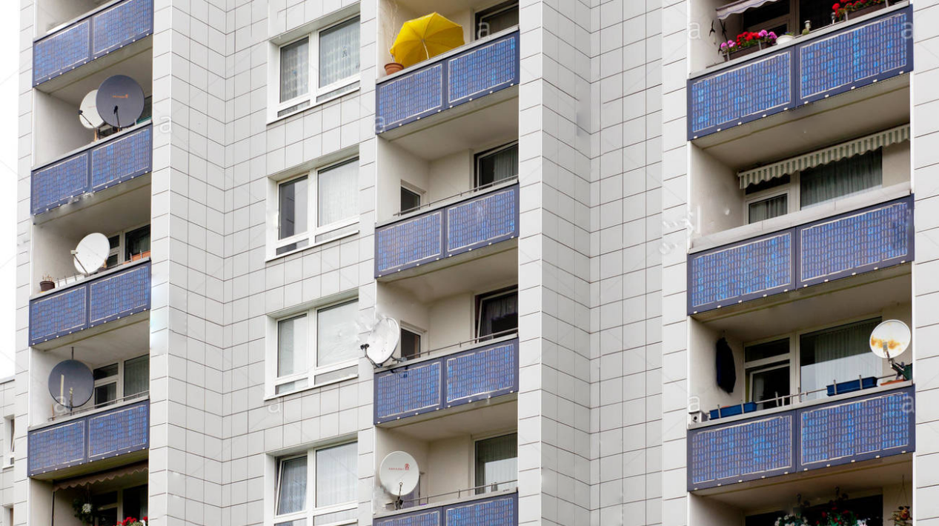

Beschlussfassung über die Gestaltung von Balkon- / Terrassenbrüstungen und Fassaden mit Balkon-Solaranlagen

Beschlussvorschlag für die nächste Eigentümer:innen-Versammlung:
Die Eigentümerversammlung beschließt, die Nutzung von Balkon-Solaranlagen an Balkon- und Terrassenbrüstungen sowie an den zum Wohneigentum gehörenden Fassadenflächen für alle Eigentümer unter folgenden Bedingungen zu genehmigen.

- Es ist sicherzustellen, dass die gewählten Montagelösungen den geltenden Normen entsprechen. Meist sind geeignete Montage-Sets bereits beim Verkäufer der Anlagen erhältlich.

- Die Solarmodule sind so auszuwählen, dass sie das Fassadenbild möglichst wenig beeinflussen.

- Es ist auf eine möglichst passende Farbwahl zu achten. Schwarze Module und ebensolche Rahmen sind in der Regel vorzuziehen.

- Aufständerungen zur Leistungssteigerung sind bis zu 10° möglich, sofern diese nicht darunterliegende Wohneinheiten beeinträchtigen.

- Eine Anbringung an der Fassade ist nur zulässig, sofern sichergestellt ist, dass die Funktion und Integrität der Wärmedämmung (soweit vorhanden) nicht in Mitleidenschaft gezogen wird.
Vermietende Eigentümer werden angehalten, diese Regelung in zukünftig abzuschließende Mietverträge mit aufzunehmen.

Erläuterung:

Die Balkon-Solaranlage ist eine einfache und günstige Möglichkeit für Wohnungseigentümer und Mieter, sich an der Energiewende zu beteiligen und dabei finanziell zu profitieren.

Balkon-Solaranlagen sind Geräte zur einfachen Erzeugung von Elektrizität aus Sonnenenergie. Sie bestehen meist aus zwei Solarmodulen (3 m²), einem Mikrowechselrichter sowie einem Stecker. Der so erzeugte Strom wird direkt im Haushalt verbraucht. Eine eventuelle Übererzeugung wird vergütungsfrei ans Hausnetz/Verteilnetz abgegeben.

Die Neufassung der Norm DIN-VDE-V-0100-551-1 vom Oktober 2017 ermöglicht den Anschluss von Kleinsolaranlagen über eine Steckdose in den gemischten Endstromkreis (Endverbraucherstromkreis). Die Norm DIN-VDE-AR-N-4105 von November 2018 legt fest, dass der Anschluss (bis 600 Watt Anlagenleistung) auch ohne einen Elektrofachbetrieb erfolgen kann. Die Montage kann auf Flach- und Schrägdächern, insbesondere aber auch an Fassaden und Balkon-/Terrassenbrüstungen erfolgen.
Auch Wohnungseigentümern und Mietern ist es damit nun möglich, Solarstrom für den direkten Eigenverbrauch zu erzeugen und so einen Teil ihres Strombedarfs selbst zu decken. Die günstigen Anlagen (zwischen 300 und 1.200 € je nach Ausführung und eigener Anbringung) lassen uns die Energiewende in unseren eigenen Wohnungen (er)leben. Um bis zu 20% lassen sich die eigenen Stromkosten so senken.

Beim Netzbetreiber (in Kassel die Städtische Werke Netz+Service) muss ein Balkonkraftwerk auf einem einfachen Formblatt angemeldet werden. Anschließend muss vom Netzbetreiber ein moderner Zähler (Zwei-Richtungszähler, digitale Version) eingebaut werden, bei der EAM sind diese kostenlos. Außerdem braucht es nach der Installation eine Online-Registrierung im Marktstammdatenregister (marktstammdatenregister.de).

SoLocal Energy unterstützt bei allen technischen und rechtlichen Fragen und übernimmt wenn gewünscht auch die Installation.

Aufgrund der Neuregelungen des Wohnungseigentumsmodernisierungsgesetzes ist seit dem 1.12.2020 eine einfache Mehrheit zur Zustimmung ausreichend.

